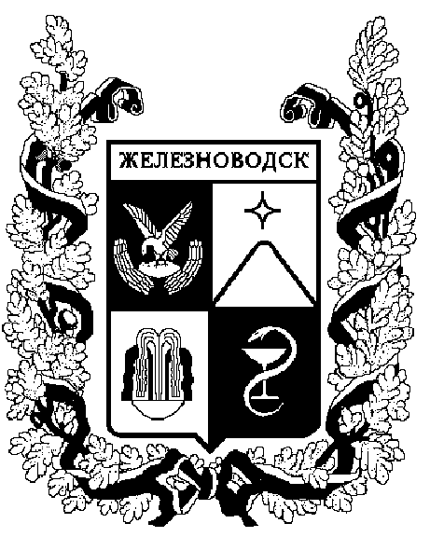
я
1810

ПОСТАНОВЛЕНИЕ
администрации города-КУРОРТА железноводска ставропольского края

04 июня 2018 г. | г.Железноводск | № | 322

О проведении в городе-курорте Железноводске Ставропольского края серии курортных забегов KAVKAZ.RUN «Железноводская десятка» и «Железный трейл»

В соответствии с федеральными законами от 06 октября 2003 г. № 131-ФЗ «Об общих принципах организации местного самоуправления в Российской Федерации», от 04 декабря 2007 г. № 329-ФЗ «О физической культуре и спорте в Российской Федерации», в целях развития физической культуры, спорта и туризма, укрепления дружеских связей между регионами России и пропаганды туристских возможностей города-курорта Железноводска Ставропольского края

ПОСТАНОВЛЯЮ:

- Рекомендовать организатору серии курортных забегов KAVKAZ.RUN Шорову М.А. обеспечить организацию и провь едение:
11 июня 2018 года серии курортных забегов KAVKAZ.RUN «Железноводская десятка»;
12 июня 2018 года серии курортных забегов KAVKAZ.RUN «Железный трейл».

- Комитету по физической культуре, спорту и туризму администрации города-курорта Железноводска Ставропольского края оказать содействие в подготовке и проведении в городе-курорте Железноводске Ставропольского края:
11 июня 2018 года серии курортных забегов KAVKAZ.RUN «Железноводская десятка»;
12 июня 2018 года серии курортных забегов KAVKAZ.RUN «Железный трейл».

3. Утвердить прилагаемые:
3.1. Программу проведения серии курортных забегов KAVKAZ.RUN «Железноводская десятка» и «Железный трейл».
3.2. План мероприятий по подготовке и проведению серии курортных забегов KAVKAZ.RUN «Железноводская десятка» и «Железный трейл».
3.3. Состав организационного комитета по оказанию содействия в подготовке и проведению серии курортных забегов KAVKAZ.RUN «Железноводская десятка» и «Железный трейл» (далее - организационный комитет).

4. Определить местом проведения серии курортных забегов KAVKAZ.RUN «Железноводская десятка» - терренкур горы Железной и «Железный трейл» - район горы Бештау.

5. Рекомендовать отделу Министерства внутренних дел России по городу Железноводску обеспечить безопасность дорожного движения во время проведения в городе-курорте Железноводске серии курортных забегов KAVKAZ.RUN «Железноводская десятка» и «Железный трейл», в том числе:
5.1. Обеспечить безопасность участников серии курортных забегов KAVKAZ.RUN «Железноводская десятка» и «Железный трейл» с 11 по 12 июня 2018 года:
11 июня 2018 года с 08.00 до 17.00 в Курортном парке в районе Пушкинской галереи;
12 июня 2018 года с 07.00 до 09.00 в Курортном парке в районе Пушкинской галереи;
12 июня 2018 года с 09.00 до 13.30 в районе верхней площадки переулка Солнечного (дачный кооператив «Заря»);
12 июня 2018 года с 13.30 до 16.00 в Курортном парке в районе Пушкинской галереи.

6. Муниципальному казенному учреждению «Служба Спасения» города-курорта Железноводска Ставропольского края:
6.1. 11 июня 2018 года с 08.00 до 17.00 принять необходимые меры по обеспечению безопасности участников серии курортных забегов KAVKAZ.RUN «Железноводская десятка» и «Железный трейл» в Курортном парке в районе Пушкинской галереи.
6.2. 12 июня 2018 года с 09.00 до 13.30 выставить посты по маршруту движения участников серии курортных забегов KAVKAZ.RUN «Железноводская десятка» и «Железный трейл» в районе кольцевой дороги горы Бештау.
6.3. Задействовать резервный состав 12 июня 2018 года.

7. Управлению городского хозяйства администрации города-курорта Железноводска Ставропольского края:
7.1. Обеспечить механизированную уборку:
в Курортном парке в районе Пушкинской галереи;
улицы Лермонтова;
терренкура вокруг горы Железной.
7.2. Обеспечить наличие биотуалетов 12 июня 2018 года с 08.00 до 13.30 в районе верхней площадки переулка Солнечного (дачный кооператив «Заря»).
7.3. Установить 11 июня 2018 года с 14.30 до 16.00 ограждения по улице Лермонтова в целях обеспечения безопасности проведения в городе-курорте Железноводске серии Курортных забегов KAVKAZ.RUN «Железноводская десятка» и «Железный трейл».

8. Рекомендовать государственному бюджетному учреждению здравоохранения Ставропольского края «Железноводская городская больница» принять необходимые меры по обеспечению медицинского сопровождения серии курортных забегов KAVKAZ.RUN «Железноводская десятка» и «Железный трейл», определить места расположения машины скорой помощи по следующему графику:
8.1. 11 июня 2018 года с 14.00 до 16.30 в Курортном парке в районе Пушкинской галереи.
8.2. 12 июня 2018 года с 09.00 до 13.30 в районе верхней площадки переулка Солнечного (дачный кооператив «Заря»).

9. Рекомендовать пожарной части № 39 федерального государственного казенного учреждения «2-ой отряд Федеральной противопожарной службы по Ставропольскому краю» определить место и время расположения пожарного расчета по следующему графику:
9.1. 11 июня 2018 года с 14.00 до 18.00 в Курортном парке в районе Пушкинской галереи.
9.2. 12 июня 2018 года с 09.00 до 13.30 в районе верхней площадки переулка Солнечного (дачный кооператив «Заря»).

10. Управлению культуры администрации города-курорта Железноводска Ставропольского края:
10.1. Обеспечить музыкальное сопровождение мероприятия:
11 июня 2018 года с 08.00 до 19.00 в Курортном парке в районе Пушкинской галереи.
12 июня 2018 года с 07.00 до 16.00 в Курортном парке в районе Пушкинской галереи.
10.2. Предоставить 11 июня 2018 года с 08.00 до 19.00 помещение Пушкинской галереи для регистрации участников серии курортных забегов KAVKAZ.RUN «Железноводская десятка» и «Железный трейл».

11. Отделу по социальным вопросам, опеке и попечительству администрации города-курорта Железноводска Ставропольского края в рамках широкой пропаганды и развития массового туризма как важного средства патриотического воспитания молодежи, пропаганды здорового образа жизни и популяризации физкультуры и спорта среди населения, привлечь для участия в организации серии курортных забегов KAVKAZ.RUN «Железноводская десятка» и «Железный трейл» молодежь города.

12. Отделу экономического развития и торговли администрации города-курорта Железноводска Ставропольского края:
12.1. Предоставить 11 и 12 июня 2018 года с 07.00 до 19.00 в Курортном парке в районе Пушкинской галереи две палатки, столы и стулья для регистрации участников серии курортных забегов KAVKAZ.RUN «Железноводская десятка» и «Железный трейл» и две палатки для переодевания и хранения личных вещей участников серии курортных забегов KAVKAZ.RUN «Железноводская десятка» и «Железный трейл».
12.2. Согласовать список индивидуальных предпринимателей для организации торговли с 11 по 12 июня 2018 года с 07.00 до 19.00 в Курортном парке в районе Пушкинской галереи.

13. Опубликовать настоящее постановление в общественно-политическом еженедельнике «Железноводские ведомости» и разместить на официальном сайте Думы города-курорта Железноводска Ставропольского края и администрации города-курорта Железноводска Ставропольского края в сети Интернет.

14. Контроль за выполнением настоящего постановления возложить на заместителя главы администрации города-курорта Железноводска Ставропольского края Устинову И.М.

15. Настоящее постановление вступает в силу со дня его подписания.

Глава города-курорта
Железноводска
Ставропольского края Е.И. Моисеев

